広幡神社の算額の問題

外の円の半径を１とし、中の大円、中円、小円の半径

を求めよ。

広幡神社の問題は、図①だけである。

図２から図７はその問題の類似問題である。

円はお互いに接しているものとする。

【問題１】から【問題７】に答えよ。

【問題１】

　図①の場合について，の値を求めよ。

［①の解答］

図①ではなく、右下のヒント図の条件のみで計算を進める。

また、これらの計算は図①から図⑦まですべての場合に対応していることに注意。

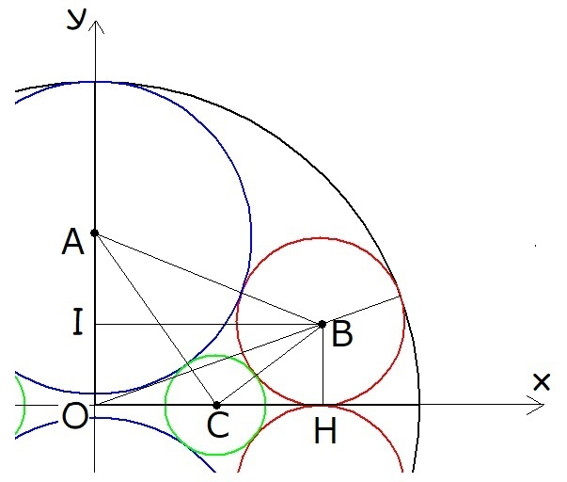

【ヒント図】

さて、２つの△OBHと△BAIにおいて





　・・・　①

次に、線分とおき△CAOを考える。



　に①を代入して、

　・・・　②

ところで、であるから、　

△BCHで、であるので

　となり、②を代入して、



 よって，　　　・・・　③　を得る。

そして③の両辺を２乗し，　　に再度、②を代入する。









であり、とすると、となるので矛盾。

従って，



また、③より



以上で，およびをで表すことができた。



これ以降は、図①の場合の条件の下で計算を進める。

であるから，

分母を払い　　を得る。両辺２乗し整理し因数分解する。

　　　　

なので、　　そして、であるから、

よって，



【問題２】

　図②の場合について，の値を求めよ。

図②の中央部の四角形は正方形であり円に接している。

［②の解答］

中央の正方形の辺の半分で等式を立てる。









両辺を平方したのち整理し因数分解する。





であり，図よりであるから，



を得る。よって、



【問題３】

　図③の場合について，の値を求めよ。

［③の解答］

外の円の半径が、円Aの直径であるから、

　となり，　であるから，



【問題４】

　図④の場合について，の値を求めよ。

［④の解答］

外の円の半径で等式を立てる。





分母を払って，整理する。





図②の場合と同様に、なので，



【問題５】

　図⑤の場合について，の値を求めよ。

［⑤解答］

円Aおよび円Cの中心を結ぶ線分の長さから，（拡大図参照）



両辺２乗し、整理する。

　　　　



分母を払って、整理して，

　　　

図④のの値と比較し，



よって，



【問題６】

　図⑥の場合について，の値を求めよ。

［⑥の解答］

円Aと円Cの半径を考えて，

　　　　

であるから， 

よって，



【問題７】

　図⑦場合について，の値を求めよ。

［⑦解答］

円Aおよび円Bの中心を結ぶ線分の長さから，（拡大図参照）



両辺２乗し、を消去する。

バスケットボールのロゴ

整理して，

　より，　　

であるので，



よって，



|  |
| --- |
| 参考文献　　「庶民の算術展」世界がびっくり！絵馬に見る最強の謎解きパワー  解説・監修　深川英俊　朝日新聞社　2005  図②から図⑦　平澤美可三・堀部和経 |